Pressemitteilung

Nord-Frankreich: Liebherr-Raupenbagger mit zahlreichen Anwendungsmöglichkeiten

⸺
Einsatzvielfalt der Liebherr-Bagger von Abbrucharbeiten bis hin zu Steinbrüchen – immer mit maximaler Produktivität
Fa. Vitse und viele andere französische Kunden setzen seit vielen Generationen auf die Marke Liebherr
Die Über-50-Tonnen-Raupenbagger von Liebherr etablieren sich weiter auf dem französischen Markt. Insbesondere im Norden und Nordosten Frankreichs werden sie unter anderem mit großem Erfolg für Abbrucharbeiten oder in Steinbrüchen eingesetzt. Die Leistung, die Arbeitsstabilität, der flexible Einsatz und der Komfort dieser großen Bagger überzeugen mehr und mehr lokale Kunden.
Colmar (Department Haut-Rhin, Frankreich), 08. September 2022 – Ein Liebherr-Raupenbagger R 956 des Unternehmens Vitse wird derzeit in der Gemeinde Laon, im Norden Frankreichs, für den anspruchsvollen Abbruch von Gebäuden eingesetzt. Der langjährige französische Kunde der Firmengruppe kaufte die Maschine beim örtlichen Händler Toufflin mtp in der Region Hauts-de-France, ebenfalls in Nordfrankreich.
Der R 956 ist mit einem 8 Meter langen geraden Monoblockausleger ausgerüstet und überzeugt Antoine Vitse, den Geschäftsführer des Unternehmens, ganz besonders. Er legt großen Wert auf die Vielseitigkeit des Baggers sowie optimale Sicherheitsbedingungen für den Maschinenführer sowohl auf der Baustelle als auch in der direkten Arbeitsumgebung.
Die Qualität des Baggers und seiner Bauteile stellt ein besonderes Merkmal dar, weshalb das Unternehmen bereits seit drei Generationen auf die Marke Liebherr setzt. Durch Verwendung eines Hydraulikhammers oder Sortiergreifers lässt sich der Bagger einfach für jeden Einsatz anpassen.
Der Bagger ist ab Werk für zahlreiche Aufsätze für Abbrucharbeiten vorbereitet und besitzt darüber hinaus eine GPS-Steuerung, um Erdarbeiten mit höchster Präzision auszuführen. Im Vergleich zum Bagger R 954 C der vorherigen Generation kann der Bediener eine deutliche Einsparung beim Kraftstoffverbrauch feststellen: Er beträgt nur 30 Liter pro Stunde. Der Maschinenführer profitiert von sehr hoher Leistung und Reißkraft sowie großer Hubkapazität, gepaart mit optimalem Komfort dank des gefederten Sitzes und der ausgezeichneten Geräuschdämmung der Kabine.
Zu den wichtigsten Kriterien bei der Kaufentscheidung gehört für Antoine Vitse auch der gute Ruf der Marke Liebherr. Laut dem Geschäftsführer gewährleistet Liebherr ein gutes Preis-Leistungs-Verhältnis und Toufflin MTP, der lokale Händler, bietet einen effizienten und reaktionsschnellen Kundendienst.
Schnelle Zykluszeiten für das Beladen von Muldenkippern
Ebenfalls in der Region Hauts-de-France, etwas weiter im Norden, in Haut-Lieu, wird im Steinbruch Bocahut, dem größten Kalksteinbruch der Eiffage-Gruppe, ein Liebherr-Bagger R 960 SME für den Abbau von Gestein eingesetzt. Dieser Bagger ersetzt das gleichlautende Modell R 960 SME der vorhergehenden Generation mit einem Antrieb Stufe IIIIB. Das Unternehmen war mit diesem Bagger so zufrieden, dass es entschied, erneut auf dasselbe Modell zu setzen, diesmal in der neuen Ausführung mit zahlreichen Weiterentwicklungen.
Laurent Lobry, Produktionsverantwortlicher des Steinbruchs, unterstreicht die Vielseitigkeit dieses Liebherr-Baggers, der es ermöglicht, Muldenkipper zu beladen, vorbereitende Arbeiten auszuführen und Steine zu entfernen, sowie das Gelände für verschiedene Arbeiten vorzubereiten, Fahrbahnen und Böschungen anzulegen.
Um eine Jahresproduktion von 3.000.000 Tonnen Steinen zu erreichen, bietet der Bagger sehr schnelle Arbeitszyklen. Mit der Leistungskapazität des Hydrauliksystems erreicht das Gerät deutliche Leistungssteigerungen.
Die verschiedenen Einstellungen der Motordrehzahl sowie die elektronische Steuerung der Maschine ermöglichen eine deutliche Verringerung des Kraftstoffverbrauchs im Vergleich zum Bagger der vorherigen Generation. Dieser Verbrauch ist ein wichtiges Kriterium und wird vom Verantwortlichen streng überwacht.
Einige Elemente wie der Unterseitenschutz des Löffelstiels oder das Schutzgitter der Kabine machen diese Maschine zum idealen Werkzeug für sicheres Arbeiten. Laurent Lobry legt großen Wert auf die Herstellung des Baggers in Frankreich als Qualitätsgarant. Auch der Komfort seines Maschinenführers in der Kabine ist ihm wichtig, damit er mithilfe der ergonomischen Steuerung, einem gefederten Sitz und einem intuitiven Touchscreen den ganzen Tag hindurch beschwerdefrei den Bagger bedienen kann.
Ein an die Anforderungen des Kunden angepasster Liebherr-Bagger
Im Departement Aube, in der Region Grand Est, hat sich das Steinbruch-Unternehmen Carrières Champenoises in Jully-sur-Sarce für einen Bagger R 976 entschieden. Dieser massive Bagger mit einem Betriebsgewicht von 97 t ist das ideale Gerät für den Abbau des Gesteins in diesem Kalksteinbruch. Da das Unternehmen mit dem Vorgänger, R 976 Stufe IV äußerst zufrieden war, setzt Anne-Blandine Bourgoin, Leiterin des Steinbruchs, erneut ihr Vertrauen in Liebherr und wählt als neuen Bagger das Folgemodell mit derselben Bezeichnung.
Die Produktionsanlage Liebherr-France SAS hat drei spezielle Werkzeuge entwickelt, die an der Schnellwechseleinheit Liebherr SW 92 angebracht werden können: einen schmalen Abbaulöffel, einen Reißzahn mit kurzem Radius „nach Maß“ und einen Aufnahmelöffel. Die Definition und das endgültige Design der Werkzeuge erfolgte in enger Zusammenarbeit des Planungsbüros von Liebherr-France SAS mit den erfahrenen Anwendern vor Ort – den Baggerfahrern. Für die Leiterin ist diese Berücksichtigung individueller Kundenwünsche, um die Anforderungen zu verstehen und die Maschine entsprechend anzupassen, ein wichtiger Pluspunkt.
Die Hydraulikleistung in Kombination mit der elektronischen Steuerung der Maschine machen diesen Bagger zu einem geeigneten und leistungsstarken Werkzeug, das dank der elektrischen Joysticks eine hohe Präzision und Flexibilität in den Bewegungen bietet und sehr beliebt an der Abbaufront ist, wo der Abbau größtenteils direkt und ohne Sprengung erfolgt.
Die hohe Tragfähigkeit und Grableistung vervollständigen die Leistung des Baggers. Auch der optimale Komfort für den Fahrer dank der Geräuschdämmung im Fahrerstand, die erhöhte Sicherheit dank LED-Beleuchtung und die perfekte Sicht sind erwähnenswert.
Anne-Blandine Bourgoin schätzt die neue Generation des Antriebs Stufe V, der weniger CO₂ ausstößt, denn der Steinbruch unterliegt Umweltvorgaben und kontrolliert seine Emissionen. Der Kraftstoffverbrauch liegt unter dem des Vorgängermodells. Im Steinbruchbetrieb ist dies ein wichtiger Faktor.
Über die Firmengruppe Liebherr
Die Firmengruppe Liebherr ist ein familiengeführtes Technologieunternehmen mit breit diversifiziertem Produktprogramm. Das Unternehmen zählt zu den größten Baumaschinenherstellern der Welt. Es bietet aber auch auf vielen anderen Gebieten hochwertige, nutzenorientierte Produkte und Dienstleistungen an. Die Firmengruppe umfasst heute über 140 Gesellschaften auf allen Kontinenten. In 2021 beschäftigte sie mehr als 49.000 Mitarbeiterinnen und Mitarbeiter und erwirtschaftete einen konsolidierten Gesamtumsatz von über 11,6 Milliarden Euro. Gegründet wurde Liebherr im Jahr 1949 im süddeutschen Kirchdorf an der Iller. Seither verfolgen die Mitarbeitenden das Ziel, ihre Kunden mit anspruchsvollen Lösungen zu überzeugen und zum technologischen Fortschritt beizutragen.
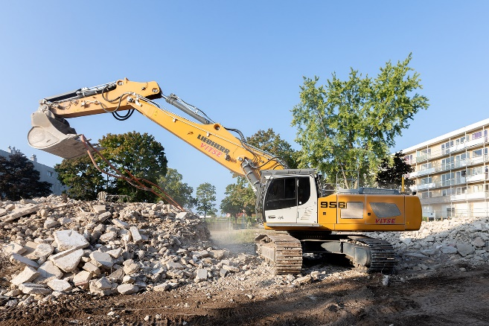
Bilder

liebherr-crawler-excavator-toufflin-mtp-1.jpg
Die Stärken des Raupenbaggers R 956 sind die optimierte Leistung, höhere Schaufelkapazitäten und der niedrigere Kraftstoffverbrauch.

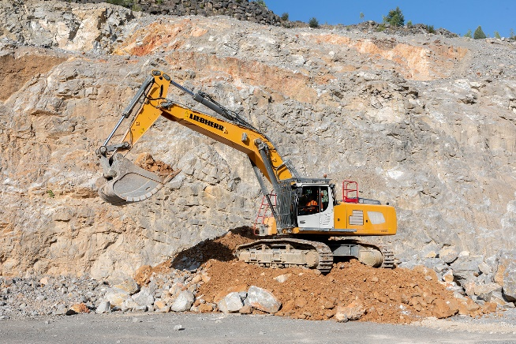

liebherr-crawler-excavator-toufflin-mtp-2.jpg
Der Bagger R 960 SME ist dank verbesserter Elemente und der höheren Leistung das ideale Werkzeug für den Abbau von Gestein im Steinbruch.

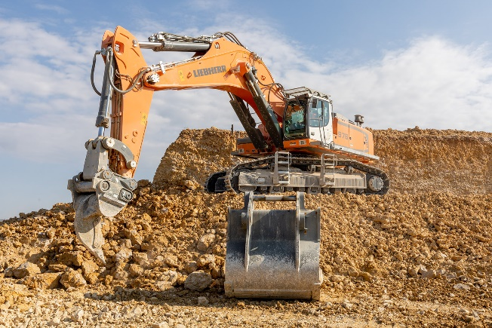

liebherr-crawler-excavator-toufflin-mtp-3.jpg
Der Bagger R 976 in den Carrières Champenoises: ein an die Anforderungen des Kunden angepasster Bagger.
Kontakt
Alban Villaumé
Marketing & Kommunikation
Telefon: +33 3 89 21 36 09
E-Mail: alban.villaume@liebherr.com
Herausgegeben von
Liebherr-France SA
Colmar, Frankreich
www.liebherr.com

